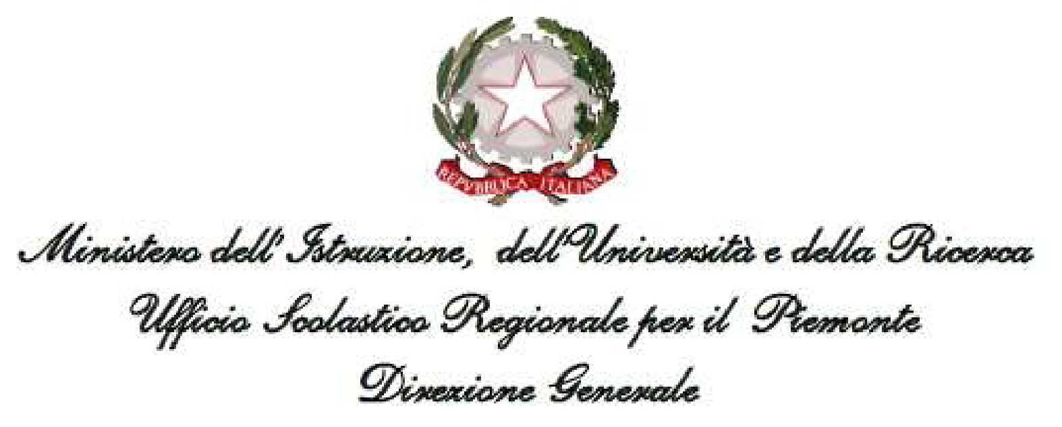

P.D.P.
PIANO DIDATTICO PERSONALIZZATO
BES SENZA CERTIFICAZIONE
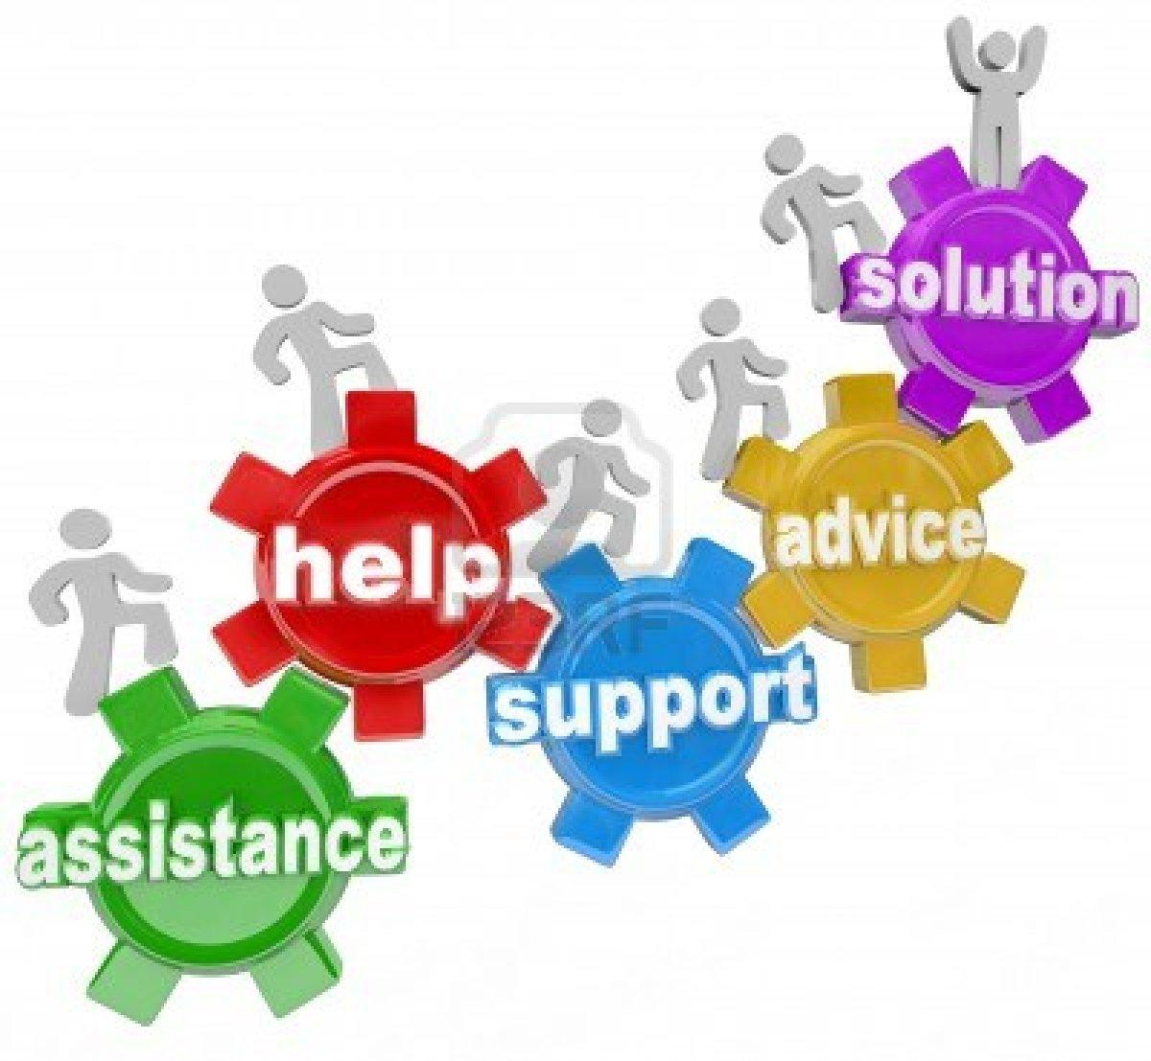
Istituto Comprensivo “P. Fornara”
A.S. ________________

Alunno/a: ____________________________

Classe: _____________ Plesso: ___________________________
Coordinatore di classe/Team: ________________________________
Referente/i INCLUSIONE ___________________________________

Dati Anagrafici e Informazioni Essenziali di Presentazione dell’Alunno/a

Cognome e nome alunno/a: _______________________________
Luogo di nascita: __________________________ Data ____/ ____/ _______
Lingua madre: _______________________________
Eventuale bilinguismo: _______________________________

- INDIVIDUAZIONE DELLA SITUAZIONE DI BISOGNO EDUCATIVO SPECIALE
DA PARTE DI:
- CONSIGLIO DI CLASSE
- TEAM DOCENTI
in data ___ /___ / ____
Allegare relazione o riportare motivazione alla stesura del PDP interno
________________________________________________________________________________________________________________________________________________________________________________________________________________________________________________________________________________________________________________________________________

RELATIVI ALL’ALUNNO/A NEL CONTESTO SCOLASTICO

SCOLARITÀ PREGRESSA

Ordine di scuola | Istituto I.C FORNARA | ALTRO ISTITUTO | Percorso scolastico
Infanzia |  |  | Regolare | Non ha frequentato
Primaria |  |  | Regolare | Ripetenze
Sec. I grado |  |  | Regolare | Ripetenze

1. IDENTIFICAZIONE DEL PROBLEMA
◻ Alunno in situazione di svantaggio socio-economico e culturale
◻ Alunno con disagio comportamentale/relazionale
◻ Alunno con difficoltà nell’apprendimento

2. DIFFICOLTA' RILEVATE E AMBITI IN CUI SI MANIFESTANO
Scheda di rilevazione situazione di disagio e/o svantaggio
Sfera relazionale/ comportamentale
Mostra atteggiamenti di bullismo o minacce
Dimostra opposizione ai richiami
Non è collaborativo
Non stabilisce buoni rapporti con i compagni
Mostra la tendenza a mentire e/o ingannare
Non rispetta regole condivise
Ha reazioni aggressive con i compagni
Si isola dagli altri per lunghi periodi
Non ha cura del materiale scolastico proprio o altrui
Compie gesti di autolesionismo
Sfera Emozionale
Ha improvvisi e significativi cambiamenti dell’umore
Lamenta malesseri fisici (mal di testa, dolori addominali…)
Non comunica sentimenti, emozioni, desideri, bisogni
Ha difficoltà ad esprimersi difronte al gruppo
Ha scarsa autostima
Rinuncia ad impegnarsi alle prime difficoltà
Dimostra scarsa autonomia personale

CARATTERISTICHE DEL PROCESSO DI APPRENDIMENTO
OSSERVAZIONE IN CLASSE

PROPRIETÀ LINGUISTICA
- difficoltà nella strutturazione della frase
- difficoltà nel reperimento lessicale
- difficoltà nell’esposizione orale
MEMORIA
Difficoltà nel memorizzare:
- categorizzazioni
- formule, strutture grammaticali, algoritmi (tabelline, nomi, date …)
- sequenze e procedure
ATTENZIONE
- breve
- prolungata
AFFATICABILITÀ
- Sì | - poca | - No
PRASSIE
- difficoltà nella motricità fine (impugnare la penna, tagliare, piegare…)
- difficoltà nelle abilità grosso-motorie (correre, saltare, prendere…)
- difficoltà nei gesti quotidiani (vestirsi,svestirsi…)

ALTRO
Grosse difficoltà nella comprensione autonoma delle consegne e nella memorizzazione.

3. PUNTI DI FORZA

DISCIPLINE PREFERITE

ATTIVITA’ PREFERITE (lavori manuali, attività di gruppo, attività laboratoriali ecc) | Attività motorie e sportive
HOBBIES E ATTIVITA’ EXTRASCOLASTICHE | Gioco del calcio

STRATEGIE E METODOLOGIE DIDATTICHE | Italiano | Storia | Geografia | Inglese | Matematica | Scienze | Arte | Musica | Motoria | IRC
MISURE DISPENSATIVE/COMPENSATIVE
Scrittura in stampato maiuscolo
Testi semplificati, anche con immagini
Immagini guida per l’esposizione
Registrazione delle letture, dei testi e delle spiegazioni
Adeguamento dei tempi di esecuzione
Riduzione quantitativa delle richieste
Elenco di passaggi per eseguire un’attività
Uso di materiale strutturato (linea del 10-100, abaco, bam, blocchi logici)
Tavola pitagorica, mappe schemi e modelli
Uso della calcolatrice
Uso del formulario
Uso del computer per scrivere
Uso di software didattici
Uso di sintesi vocale
(ALTRO)

DOCENTI CHE COMPONGONO IL TEAM/CONSIGLIO DI CLASSE
DISCIPLINE | NOME | FIRMA

DATA ………………………………………………………

Il genitore | IL DIRIGENTE

PROGETTO DIDATTICO PERSONALIZZATO BES
PDP BES

VERBALE DEL TEAM/CONSIGLIO DI CLASSE IN DATA…………………………………………...

COLLOQUIO CON LA FAMIGLIA IN DATA …………………………

DICHIARAZIONE PER LA FAMIGLIA

Il sottoscritto………………………………………in disaccordo con le indicazioni del Team docenti della classe/....……………, esprime parere contrario alla stesura del PDP BES per il proprio figlio………………………………………. per l’anno scolastico …………………………. , come previsto dalla Direttiva Ministeriale 27/12/2012 e successiva Circolare n° 8 del 06/03/2013.

Data……………………….. Firma del genitore

………………………………

